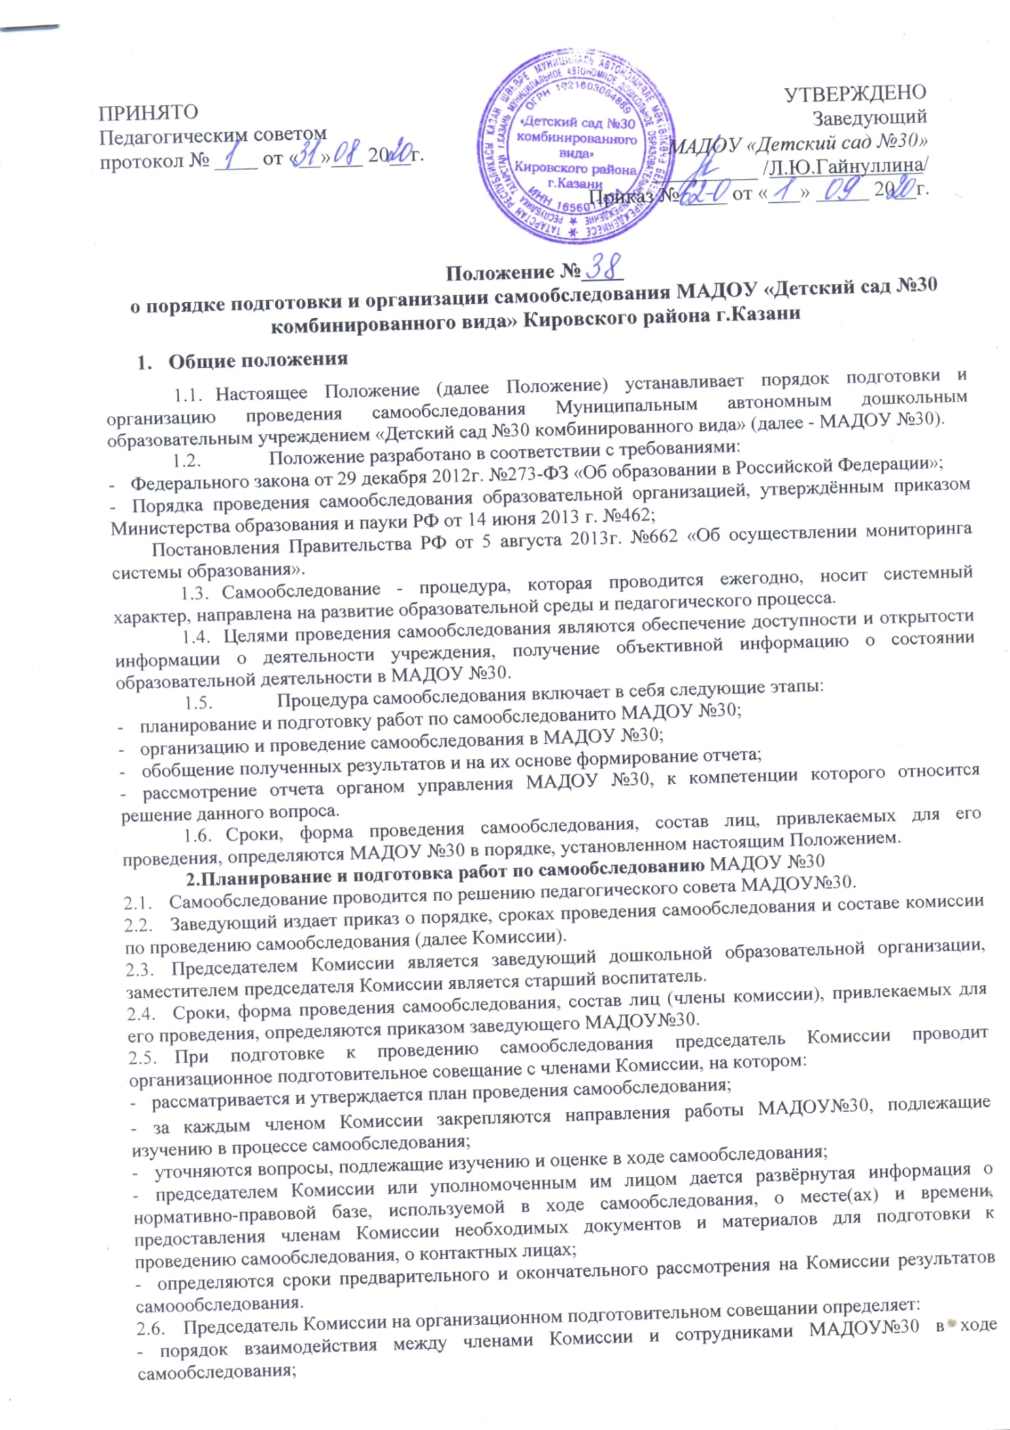
- ответственное лицо из числа членов Комиссии, которое будет обеспечивать координацию работы по направлениям самообследования, способствующее оперативному решению вопросов, которые будут возникать у членов Комиссии при проведении самообследования;
- ответственное лицо за свод и оформление результатов самообследования МАДОУ№30 в виде отчета, включающего аналитическую часть и результаты анализа показателей деятельности учреждения, подлежащего самообследованию.
  - При подготовке к проведению самообследования в план проведения самообследования в обязательном порядке включается:
    - Проведение оценки:
- образовательной деятельности,
- системы управления дошкольной образовательной организации,
- содержания и качества подготовки воспитанников,
- организации воспитательно-образовательного процесса,
- качества кадрового, учебно-методического, библиотечно-информационного обеспечения, материально-технической базы,
- функционирования внутренней системы оценки качества образования;
- медицинского обеспечения МАДОУ№30, системы охраны здоровья воспитанников;
- организации питания;
    - Анализ показателей деятельности МАДОУ№30, подлежащего самообследованию, устанавливаемых федеральным органом исполнительной власти, осуществляющим функции по выработке государственной политики и нормативно-правовому регулированию в сфере образования;
    - Иные вопросы по решению педагогического совета, председателя Комиссии, вышестоящих органов управления.

3.Организация и проведение самообследования в МАДОУ №30
  - Организация самообследования в МАДОУ№30 осуществляется в соответствии с планом по его проведению, принимаемом решением Комиссии.
  - При проведении самообследования даётся развёрнутая характеристика и оценка включённых в план самообследования направлений и вопросов.
  - При проведении оценки образовательной деятельности:
    - Даётся общая характеристика МАДОУ №30:
- полное наименование, адрес, год ввода в эксплуатацию, с какого года находится на балансе учредителя, режим работы МАДОУ№30;
- мощность МАДОУ№30: плановая/фактическая;
- комплектование групп: количество групп, в них воспитанников; порядок приёма и отчисления воспитанников, комплектования групп (книга движения воспитанников);
    - Представляется информация о наличии правоустанавливающих документов:
- лицензия на право ведения образовательной деятельности (соблюдение сроков действия и контрольных нормативов);
- свидетельство о внесении записи в ЕГРЮЛ;
- свидетельство о постановке на учет в налоговом органе:
- устав МАДОУ №30;
- локальные акты, определённые Уставом МАДОУ№30 (соответствие перечня и содержания Уставу учреждения и законодательству РФ, полнота, целесообразность);
- свидетельство о государственной регистрации права оперативного управления муниципальным имуществом;
- свидетельство о государственной регистрации права безвозмездного пользования на земельный участок;
- наличие санитарно-эпидемиологического заключения на образовательную деятельность;
- договор о взаимоотношениях между МАДОУ №30 и учредителем;
3.3.3.Представляется информация о МАДОУ№376:
- наличие основных федеральных, региональных и муниципальных нормативно-правовых актов, регламентирующих работу МАДОУ №30;
- договоры с родителями (законными представителями);
- личные дела воспитанников, Книги движения воспитанников;
- Программа развития;
- образовательные программы;
- циклограмма распределения образовательной нагрузки (учебный план МАДОУ №30);
- годовой план работы МАДОУ№30;
- рабочие программы (планы воспитательно-образовательной работы) педагогов (их соответствие основной образовательной программе);
- журнал учёта кружковой работы, планы работы кружков/студий;
- расписание НОД, режим дня;
- отчёты МАДОУ №30, справки по проверкам, публичный доклад руководителя;
- акты готовности МАДОУ №30 к новому учебному году;
- номенклатура дел;
- журнал учета проверок должностными лицами органов государственного контроля;
3.3.4. Представляется информация о документации МАДОУ№30, касающейся трудовых отношений:
- книги учёта личного состава, движения трудовых книжек и вкладышей к ним, трудовые книжки работников, личные дела работников;
- приказы по личному составу, книга регистрации приказов по личному составу;
- трудовые договоры с работниками и дополнительные соглашения к трудовым договорам;
- коллективный договор (в т.ч. приложения к коллективному договору);
- правила внутреннего трудового распорядка;
- штатное расписание МАДОУ№30 (соответствие штата работников установленным требованиям, структура и штатная численность в соответствии с Уставом);
- должностные инструкции работников;
- журналы проведения инструктажа.
  - При проведении оценки системы управления МАДОУ №30:
    - Даётся характеристика и оценка следующих вопросов:
- характеристика сложившейся в МАДОУ №30 системы управления;
органы управления (персональные, коллегиальные), которыми представлена управленческая система МАДОУ №30;
- распределение административных обязанностей в педагогическом коллективе;
содержание протоколов коллегиальных органов управления МАДОУ№30, административно-групповых совещаний при заведующей;
- каковы основные формы координации деятельности аппарата управления;
- планирование и анализ учебно-воспитательной работы;
- стояние педагогического анализа: анализ выполнения образовательной программы, рабочих программ педагогов (планов воспитательно-образовательной работы), рекомендации и их реализация;
- каковы приоритеты развития системы управления Организации;
- полнота и качество приказов руководителя по основной деятельности, по личному составу;
- порядок разработки и принятия ЛНА, касающихся прав и интересов участников образовательных отношений (наличие таковых, частота обновления, принятие новых);
    - Даётся оценка результативности и эффективности действующей в учреждении системы управления, а именно:
- как организована система контроля со стороны руководства и насколько она эффективна; является ли система контроля понятной всем участникам образовательных отношений;
- как организована система взаимодействия с организациями-партнерами (наличие договоров об аренде, сотрудничестве, о взаимодействии, об оказании услуг и т.д.) для обеспечения образовательной деятельности;
- какие инновационные методы и технологии управления применяются в МАДОУ№30;
- использование современных информационно-коммуникативных технологий в управлении МАДОУ№30;
- оценивается эффективность влияния системы управления на повышение качества образования;
    - Даётся оценка обеспечения координации деятельности педагогической, медицинской, психологической и социальных служб; оценивается состояние коррекционной работы в специализированных группах МАДОУ №30;
    - Даётся оценка работы социальной службы (работа психолога): наличие, качество и оценка полноты реализации плана работы с неблагополучными семьями; социальный паспорт МАДОУ№30, в т.ч. количество воспитанников из социально незащищённых семей;
    - Даётся оценка организации взаимодействия семьи и МАДОУ №30
- организация информирования родителей (законных представителей) воспитанников о нравах и обязанностях воспитанников, о правах, обязанностях и ответственности родителей (законных представителей) в сфере образования;
- наличие протоколов общих и групповых родительских собраний, родительского всеобуча (лектории, беседы и др. формы);
- обеспечение доступности для родителей ЛИА и иных нормативных документов;
- содержание и организация работы сайта;
    - Даётся оценка организации работы по предоставлению льгот (наличие нормативной базы; количество льготников (из регионального/муниципального бюджетов); соблюдение законодательных норм.
  - При проведении оценки содержания и качества подготовки воспитанников:
    - Анализируются и оцениваются:
- Программа развития МАДОУ №30;
- образовательные программы; характеристика, структура образовательных программ: аналитическое обоснование программ, основные концептуальные подходы и приоритеты, цели и задачи; принципы построения образовательного процесса; прогнозируемый педагогический результат; анализ реализации образовательных программ;
- механизмы определения списка учебников, пособий, материалов в соответствии с утвержденными федеральными перечнями учебников, рекомендованных или допущенных к использованию в образовательном процессе;
    - Анализируется и оценивается состояние воспитательной работы, в том числе:
- характеристика демографической и социально-экономической тенденции развития территории;
- анализ качественного, социального состава родителей, характеристика семей (социальный паспорт МАДОУ№30);
- даётся характеристика системы воспитательной работы МАДОУ №30 (является ли воспитательная работа системой, а не формальным набором внеурочных мероприятий; какие из направлений воспитательной работы реализуются в МАДОУ№30; наличие специфичных именно для МАДОУ №30, форм воспитательной работы);
- мероприятия, направленные на повышение эффективности воспитательного процесса, проводимые МАДОУ №30совместно с учреждениями культуры;
- создание развивающей среды: наличие игровых уголков и уголков природы в соответствии с требованиями программы воспитания;
- обеспеченность игрушками, дидактическим материалом; соответствие требованиям к оснащению и оборудованию кабинетов логопеда, психолога;
- наличие и соответствие требованиям СанПиН музыкального зала, групповых участков: физкультурной площадки; цветников; зелёных насаждений; состояние групповых площадок, теневых навесов и игрового оборудования;
- результативность системы воспитательной работы;
    - Проводится анализ работы по изучению мнения участников образовательных отношений о деятельности МАДОУ№30, в том числе:
- изучение мнения участников образовательных отношений о МАДОУ№30, указать источник знаний о них;
- анализ запросов потребителей образовательных услуг, пожеланий родителей (законных представителей) воспитанников, других заинтересованных лиц;
- анализ используемых методов (анкетирование, собеседование, тестирование) для сбора информации о мнениях участников образовательных отношений, периодичность использования таких методов;
- применение для получения обратной связи таких форм как форум на сайте МАДОУ№30, интервьюирование, «Телефон доверия», «горячая линия», «День открытых дверей» и другие); анализ полученных таким образом сведений о качестве подготовки и уровне развития воспитанников, условиях обучения и т.д.;
- меры, которые были предприняты по результатам опросов участников образовательных отношений и оценка эффективности подобных мер;
      - Проводится анализ и даётся оценка качеству подготовки воспитанников, в том числе:
- число воспитанников, для которых учебный план является слишком сложным полностью или частично (необходимо указать с чем конкретно не справляются воспитанники);
- указываются формы проведения педагогической диагностики воспитанников;
- соответствие содержания, уровня и качества подготовки выпускников федеральным государственным образовательным стандартам (требованиям ФГОС);
- достижения воспитанников по сравнению с их первоначальным уровнем;
- достижение целевых ориентиров дошкольного образования в соответствии с требованиями федерального государственного образовательного стандарта;
- наличие выбывших воспитанников без продолжения общего образования;
- результаты педагогической диагностики воспитанников.
  - При проведении оценки организации воспитательно-образовательного процесса анализируются и оцениваются:
-циклограмма распределения образовательной нагрузки (учебный план учреждения), его структура, характеристика; механизмы составления учебного плана: выполнение;
- анализ нагрузки воспитанников;
- годовой календарный учебный график учреждения;
- расписание НОД;
- анализ причин движения контингента воспитанников;
- анализ форм работы с воспитанниками, имеющими особые образовательные потребности;
- соблюдение принципа преемственности воспитательного процесса (необходимо обратить внимание, не превышает ли численность воспитанников лицензионный норматив), сведения о наполняемости групп;
- деятельность по формированию положительной мотивации обучения, развитию познавательной активности и интересов воспитанников;
- создание максимально благоприятных условий для развития способностей, учёт возрастных, индивидуальных особенностей и потребностей воспитанников.
  - При проведении оценки качества кадрового обеспечения анализируется и оценивается:
- профессиональный уровень кадров: количество педагогических работников, имеющих высшее (среднее специальное) образование, без педагогического образования; количество педагогических работников с высшей, первой квалификационной категорией, не имеющих квалификационной категории; стаж работы (до 5 лет, 10 лет, 15 лет, свыше 15 лет, от 50 до 55 лет, старше 55 лет); своевременность прохождения повышения квалификации;
- количество педагогических работников, обучающихся в ВУЗах, имеющих учёную степень, учёное звание, государственные и отраслевые награды;
- доля педагогических работников (%), работающих на штатной основе;
- доля педагогических работников, имеющих базовое образование, соответствующее преподаваемым дисциплинам;
- движение кадров за последние пять лет;
- возрастной состав;
- работа с молодыми специалистами (наличие нормативных и отчетных документов);
- творческие достижения педагогов;
- система работы по повышению квалификации и переподготовке педагогических работников и ее результативность; формы повышения профессионального мастерства;
- потребность в кадрах (сумма вакансий, планируемой убыли работников и количества планируемого увеличения штатов);
- порядок установления заработной платы работников МАДОУ№30, в т. ч. надбавок к должностным окладам, порядка и размеров их премирования, стимулирующих выплат; заработная плата педагогических работников с учётом стимулирующей части оплаты труда (min-max);
- состояние документации по аттестации педагогических работников: нормативные документы, копии документов о присвоении категории; записи в трудовых книжках.
  - При проведении оценки качества учебно-методического обеспечения анализируется и оценивается:
- система методической работы МАДОУ№30 (даётся сё характеристика);
- оценивается соответствие содержания методической работы задачам, стоящим перед МАДОУ№30, в том числе в образовательной программе;
- вопросы методической работы, которые ставятся и рассматриваются руководством МАДОУ№30, педагогическим советом, в других структурных подразделениях;
- наличие методической работы и документов, регламентирующих его деятельность (положение, перспективные и годовые планы работы, анализ их выполнения);
- формы организации методической работы;
- влияние осуществляемой методической работы на качество образования, рост методического мастерства педагогических работников;
- работа по обобщению и распространению передового опыта;
- наличие в МАДОУ №30 публикаций методического характера, материалов с обобщением опыта работы лучших педагогических работников (указать конкретно);
- оценка состояния документации, регламентирующей методическую работу, и качества методической работы, пути ее совершенствования;
- использование и совершенствование образовательных технологий, в т. ч. дистанционных (оказание практической помощи педагогическим работникам по внедрению новых технологий и методик в воспитательно-образовательный процесс);
- количество педагогических работников МАДОУ№30, разработавших авторские программы, утверждённые на федеральном и региональном уровнях.
  - При проведении оценки качества библиотечно-информационного обеспечения анализируется и оценивается:
- обеспеченность учебной, учебно-методической и художественной литературой;
по выработке государственной политики и нормативно-правовому регулированию в сфере образования.
Данный анализ выполняется по форме и в соответствии с требованиями установленными федеральным органом исполнительной власти, осуществляющим функции по выработке государственной политики и нормативно-правовому регулированию в сфере образования.

4.Обобщение полученных результатов и формирование отчета
  - Информация, полученная в результате сбора сведений в соответствии с утверждённым планом самообследования, членами Комиссии передаётся лицу, ответственному за свод и оформление результатов самообследования, не позднее, чем за три дня до предварительного рассмотрения на Комиссии результатов самообследования.
  - Лицо ответственное, за свод и оформление результатов самообследования МАДОУ №30, обобщает полученные данные и оформляет их в виде отчёта, включающего аналитическую часть и результаты анализа показателей деятельности учреждения, подлежащего самообследованию (далее - Отчёт).
  - Председатель Комиссии проводит заседание Комиссии, на котором происходит предварительное рассмотрение Отчёта: уточняются отдельные вопросы, высказываются мнения о необходимости сбора дополнительной информации, обсуждаются выводы и предложения по итогам самообследования.
  - С учётом поступивших от членов Комиссии предложений, рекомендаций и замечаний по Отчёту председатель Комиссии назначает срок для окончательного рассмотрения Отчёта.
  - После окончательного рассмотрения результатов самообследования итоговая форма Отчёта направляется на рассмотрение органа управления МАДОУ№30, к компетенции которого относится решение данного вопроса.

5. Ответственность
  - Старший воспитатель, педагогические работники несут ответственность за выполнение данного Положения в соответствии требованиями законодательства.
  - Ответственным лицом за организацию работы по данному Положению является заведующий МАДОУ№30 или уполномоченное им лицо.

